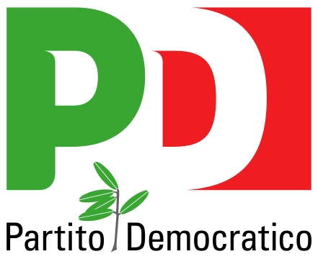

Il Forum regionale della Sanità del Pd, in collaborazione con il Circolo 2 Santa Rita-Mirafiori Nord è lieto di invitarvi all’incontro sulla sanità e sull’assistenza

Art. 32 della Costituzione Italiana:

“…La Repubblica tutela la salute come fondamentale diritto dell'individuo e interesse della collettività, e garantisce cure gratuite agli indigenti…”

SANITA’: E’TUTTO ANCORA COSI’???

Ne parliamo insieme ai candidati al Senato:

Nerina Dirindin

Stefano Lepri

Modera l’incontro: Enrica Ciccarelli - Responsabile regionale del Forum

Martedì 05 febbraio, ore 21:00 presso la sede Pd di Via Giacomo Dina, 51/b

La serata è aperta a tutti i cittadini!!!

